酒店管理系统软件设计

小组成员：12330413 张喆霖
12330421 郑文豪
12330114 胡国治
12330156 黎展强

审查格式：已审查
实现情况：已实现
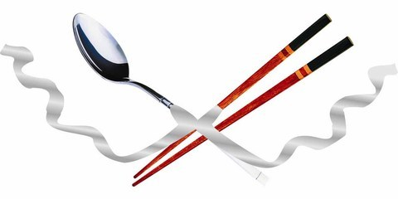

版本更新记录
版本号 | 描述 | 作者 | 审阅者 | 修改时间
V1.0 | 文档第一个草案 | 全体 | 全体 | 2015.04.17
V1.1 | 增加架构设计部分 | 胡国治 | 全体 | 2015.04.23
V1.2 | 子系统设计 | 全体 | 全体 | 2015.05.12
V1.3 | 文档审查 | 郑文豪、胡国治 | 全体 | 2015.06.13
表格 1 版本更改记录

目录

酒店管理系统软件设计 1
版本更新记录 1
目录 2
酒店管理系统设计 3
1酒店管理系统架构 3
2系统架构 3
3关键抽象 4
4 用例分析 4
5、系统总类图 10
6、分析类机制 14
7、子系统图 14
8、分析类与设计元素的映射 17
9、构件图和部署图 18

酒店管理系统设计

1酒店管理系统架构
本系统基于B/S架构，用python进行开发实现。系统使用（MVC）三层结构进行分层，分别是数据层、业务层和视图层，实现代码的分离。系统还对用户的认证和授权进行了管理，通过认证管理确认帐号是否存在，通过授权管理确认对用户的权限进行控制。
视图层
视图层负责获取用户的请求和信息的展现，是用户与系统交互的界面，通过Ajax实现数据异步交互，达到界面和控制逻辑的分离。本系统视图层的模块包括：用户登录，用户注册，管理个人信息，预订房间，预订餐饮，管理酒店房间，管理员工信息，安排后勤人员。
业务层
业务层是实现系统业务逻辑的核心。负责对业务逻辑代码进行抽象和封装，执行业务逻辑操作，和领域层、数据层关联。业务结果返回给表示层展现。本系统业务层的模块包括：用户登录，用户注册，管理个人信息，预订房间，预订餐饮，管理酒店房间，管理员工信息，安排后勤人员。
数据层
数据层负责系统的实体对象的数据访问。本系统数据层的模块包括：用户、管理员、房间、餐饮、订单、酒店员工。

2系统架构
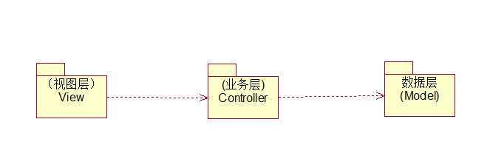
图 1 层依赖关系

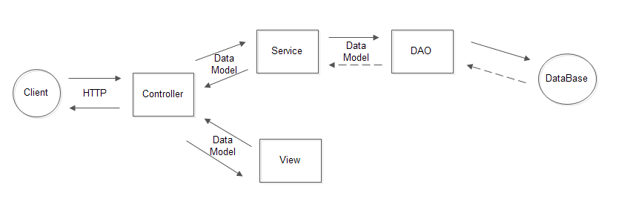
图 2 系统基本架构

3关键抽象

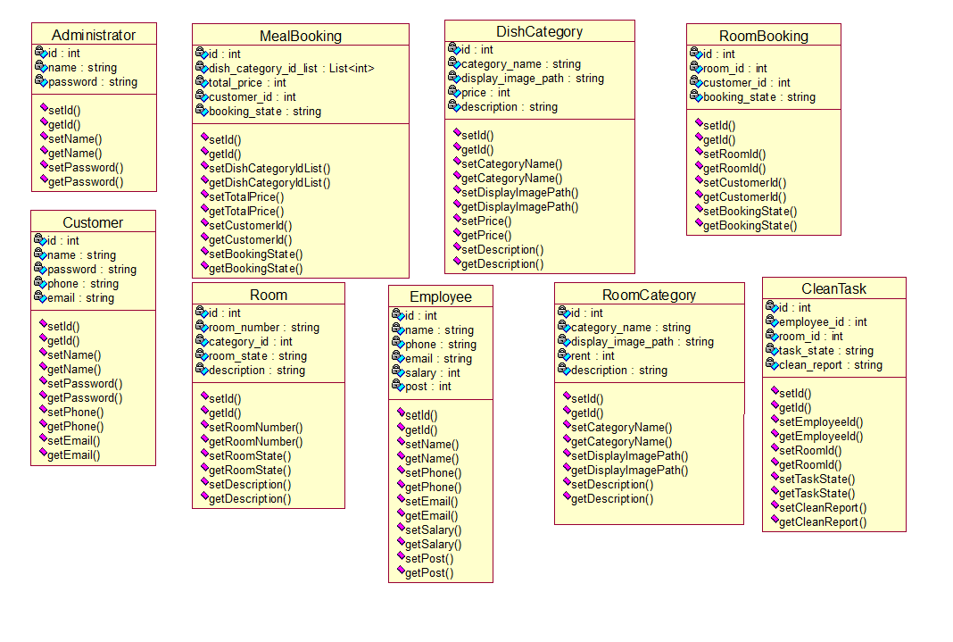
图 3 关键抽象图

4 用例分析
、酒店管理系统用例描述
4.1.1预定房间：
顾客对酒店的空闲房间进行提前预订，也可以在入住日期截止之前取消之前的预订，用户必须先登录才能完成这一功能，这一用例包括边界类（UI）、控制类和实体类。
4.1.2顾客订餐：
已经预定房间或者入住房间的顾客可以选择本酒店提供的饮食套餐，但是订餐时间必须要在早午晚三餐开始之前。这一用例包括边界类（UI）、控制类和实体类。
4.1.3 管理酒店房间：
系统管理员对本酒店的空闲房间进行状态更新。这一用例包括边界类（UI）、控制类和实体类。
4.1.4 安排后勤人员：
系统管理员针对每一个已经退房、需要打扫清理的房间安排相应的后勤人员去整理，并标记是否已打扫的状态。这一用例包括边界类（UI）、控制类和实体类。
4.1.5 管理员工信息：
系统管理员对本酒店的员工资料进行增删改查操作。这一用例包括边界类（UI）、控制类和实体类。
4.1.6 管理菜式：
系统管理员针对餐饮菜式的变化对餐饮列表进行增删改操作。这一用例包括边界类（UI）、控制类和实体类。

4.2.1顾客预定房间
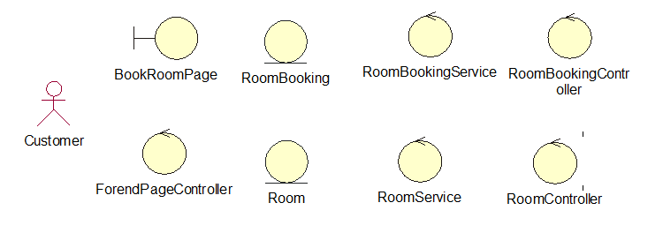
图 4 顾客订房

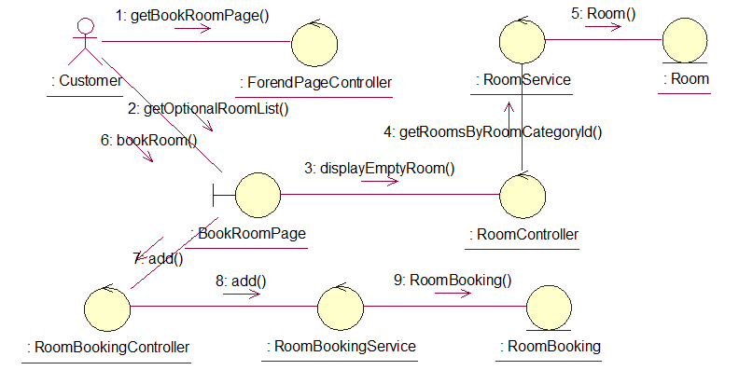
图 5 顾客订房协作图

4.2.2 顾客订餐
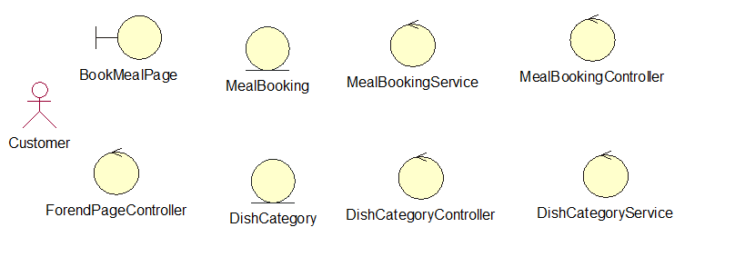
图 6 顾客订餐
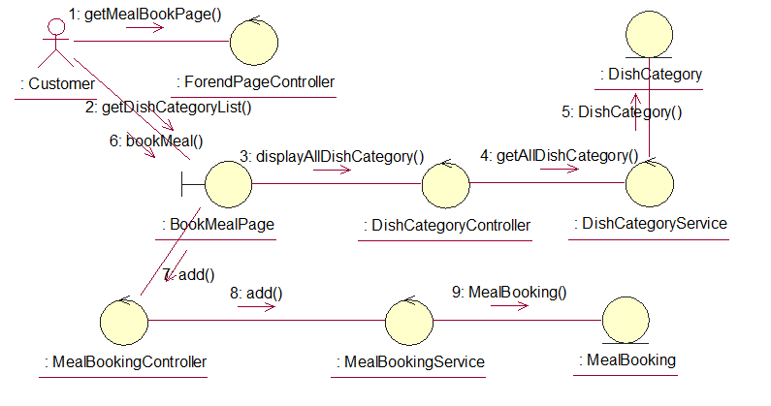
图 7顾客订餐协作图

4.2.3 管理酒店房间
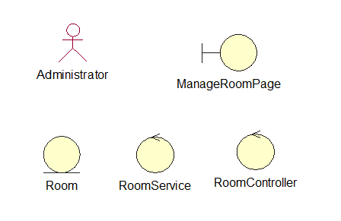
图 8 管理酒店房间
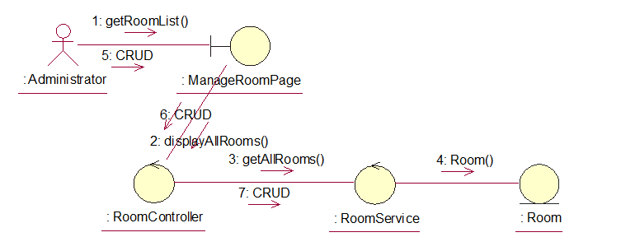
图 9 管理酒店房间协作图

4.2.4 安排后勤人员
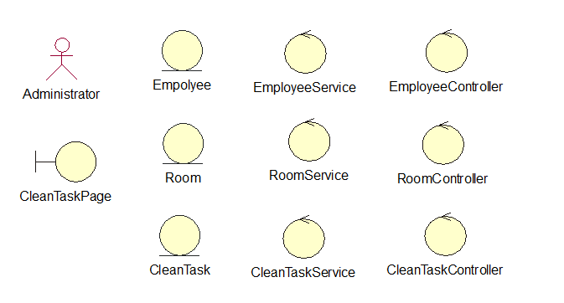
图 10安排后勤人员
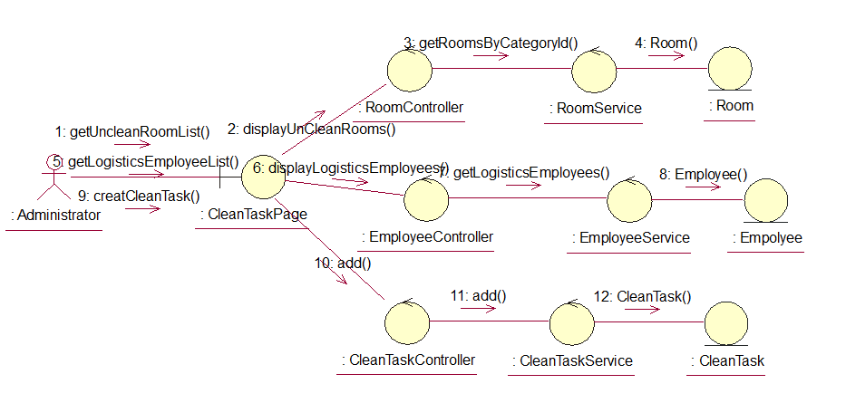
图 11安排后勤人员协作图

4.2.5 管理员工信息
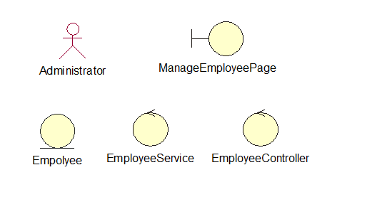
图 12 管理员工信息
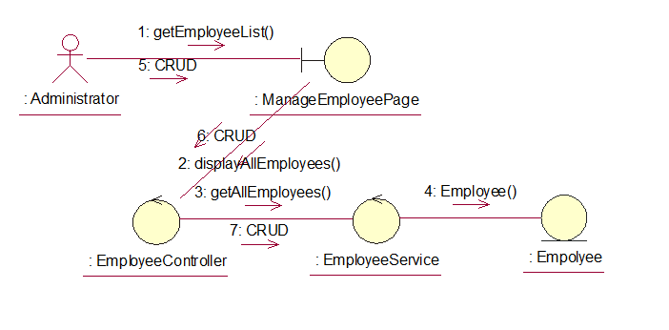
图 1 管理员工信息协作图
4.2.6 管理菜式
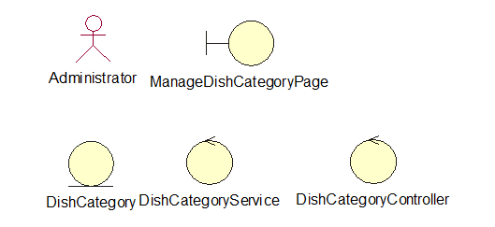
图 14 管理菜式
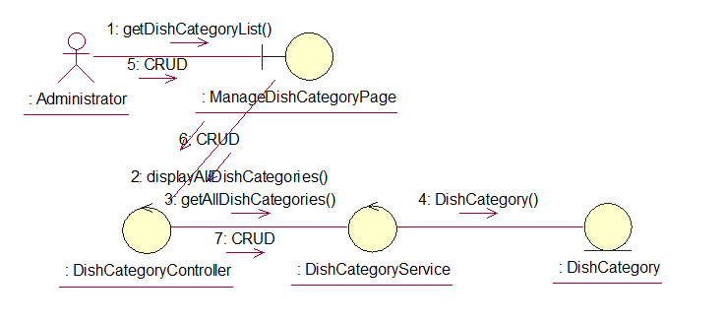
图 15 管理菜式协作图

5、系统总类图
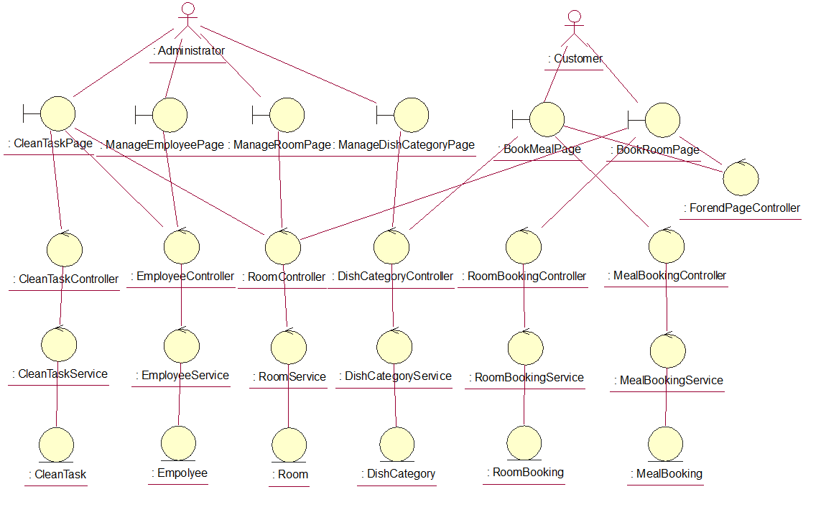
图 16 系统总类图
5.1、类分层
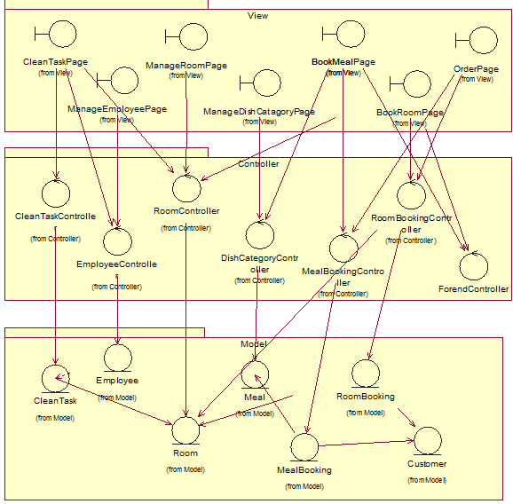
图 17系统包依赖关系

5.2、时序图
5.2.1安排后勤人员
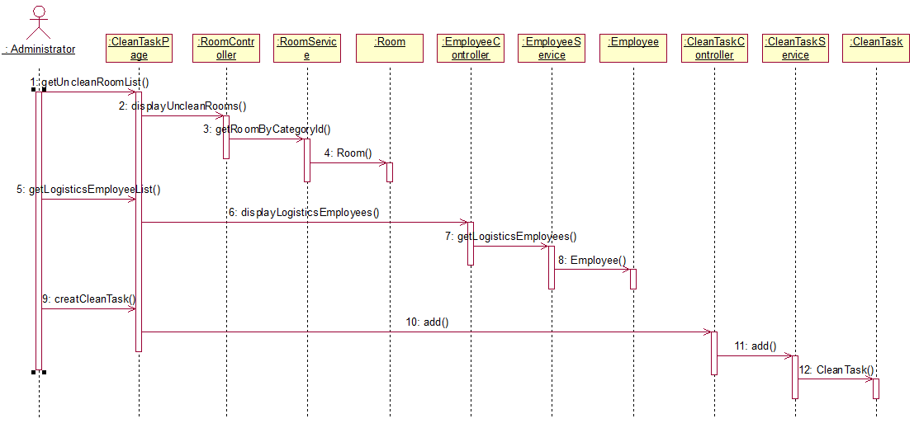
图 18 安排后勤人员时序图
5.2.2管理员工信息
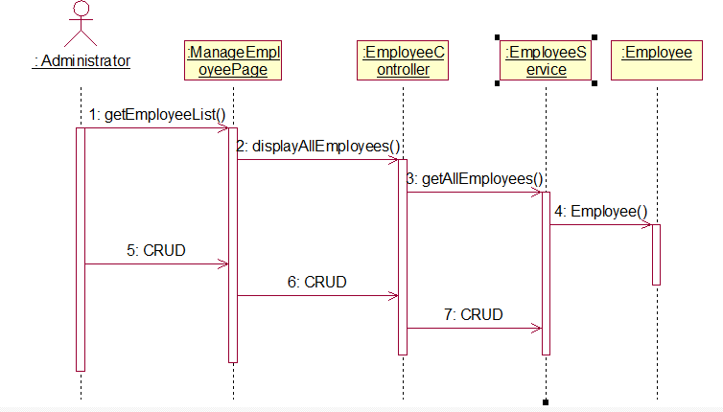
图 19 管理员工信息时序图
5.2.3管理菜式
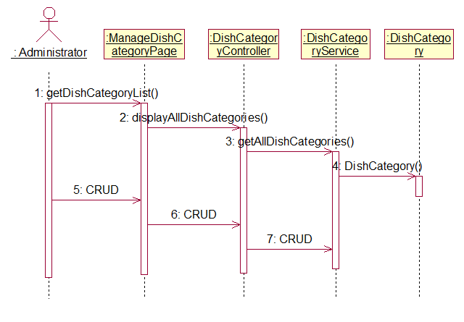
图 20 管理菜式时序图

5.2.4顾客预订房间
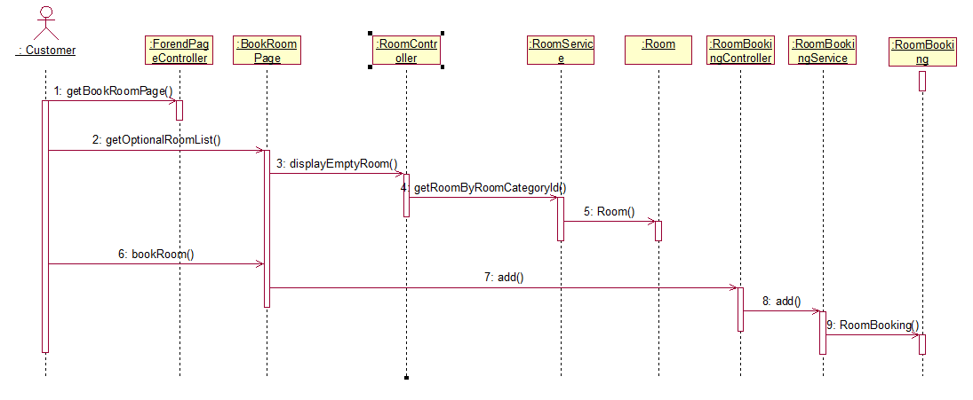
图 21 顾客预订房间时序图
5.2.5管理酒店房间
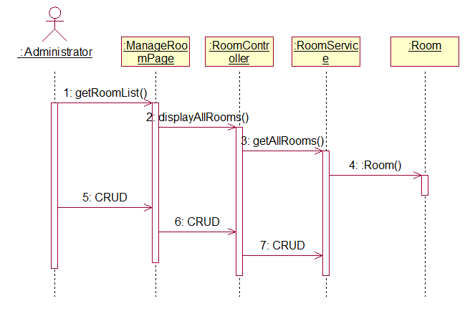
图 22 管理酒店房间时序图
5.2.6顾客订餐
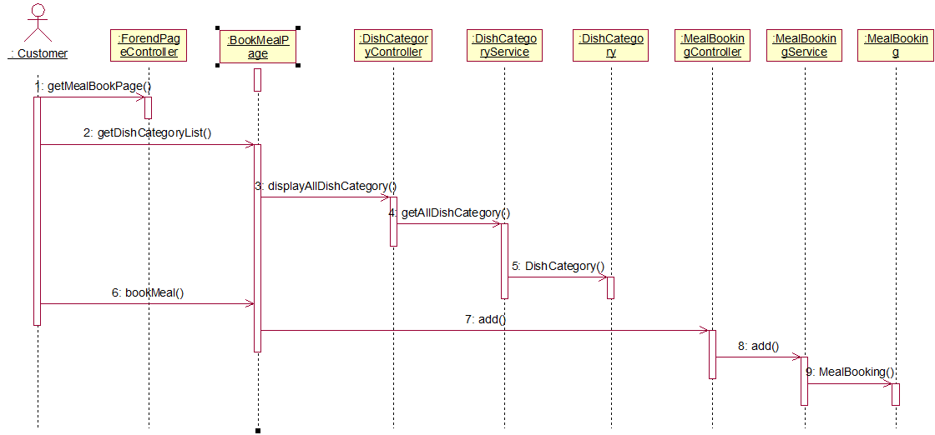
图 2 顾客订餐时序图

6、分析类机制
分析类 (analysis classes) |  | 分析机制 (analysis mechanism)
Administrator |  | 持久化，安全性
Customer |  | 持久化，安全性
MealBooking |  | 图形化，资源管理
Room |  | 持久化，安全性
DishCategory |  | 持久化，安全性
Employee |  | 持久化，安全性
RoomBooking |  | 图形化，资源管理
RoomCategory |  | 图形化，资源管理
CleanTask |  | 资源管理
表格 1 分析类机制

7、子系统图
根据我们的系统设计，本酒店管理系统分为顾客管理子系统，房间管理子系统，订餐管理子系统以及员工管理子系统4个子系统。

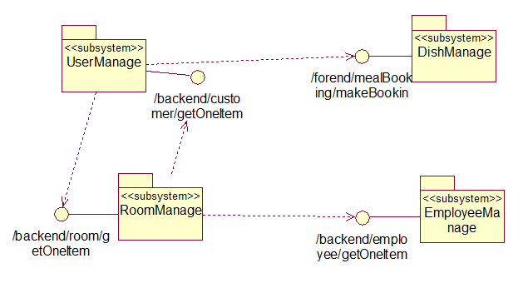
图24 子系统图

7.1、顾客管理子系统
顾客管理子系统包括新顾客注册、顾客个人信息管理、顾客订单管理这三个基本功能。
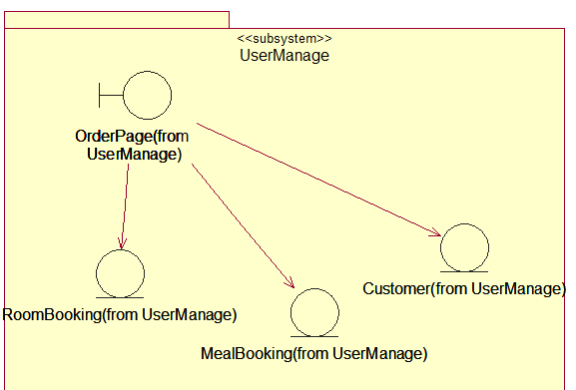
图 25 顾客管理子系统
7.2、房间管理子系统
房间管理子系统包括顾客预定或取消房间、管理员更新房间状态、管理员安排清洁人员、管理员新增后勤反馈报告这4个基本功能。
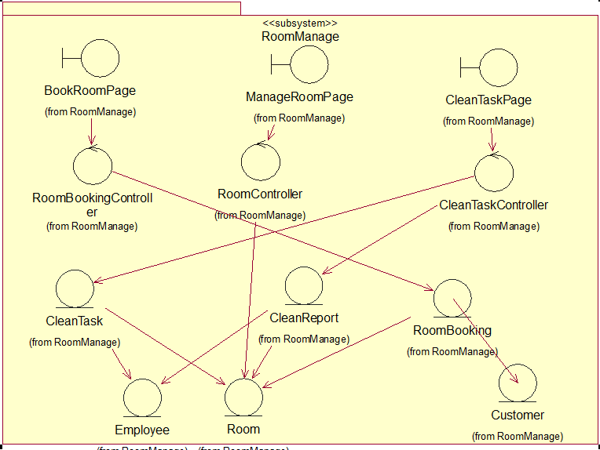
图 26 房间管理子系统
7.3、订餐管理子系统
订餐管理子系统包括顾客订餐、管理员增删菜式信息（名称、价格、图片、介绍）2个基本功能。
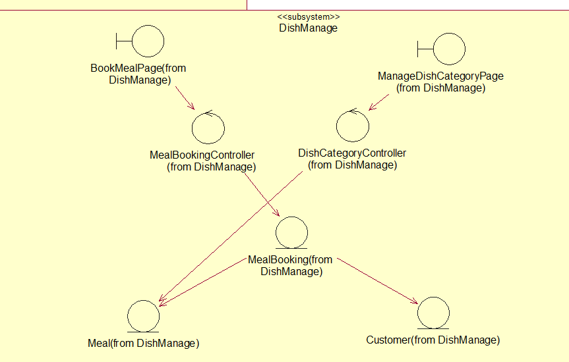
图 27订餐管理子系统

7.4、员工管理子系统
员工管理子系统包括管理员对员工资料进行增删査改这4个基本功能。
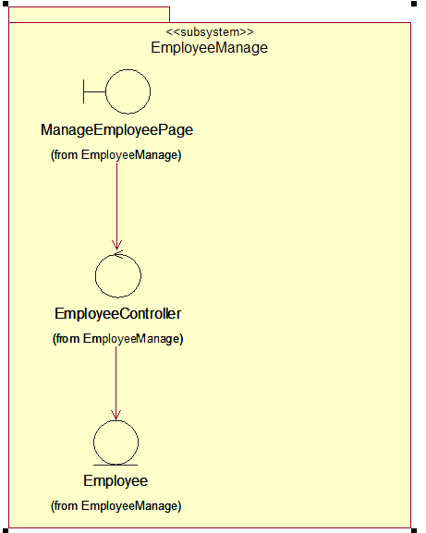
图 28 员工管理子系统

8、分析类与设计元素的映射
表格 2分析类与设计元素映射
分析类 | 设计元素
Customer | 顾客管理子系统
MealBooking | 订餐管理子系统
DishCategory | 订餐管理子系统
RoomBooking | 房间管理子系统
CleanTask | 房间管理子系统
Room | 房间管理子系统
RoomCategory | 房间管理子系统
Employee | 员工管理子系统

9、构件图和部署图
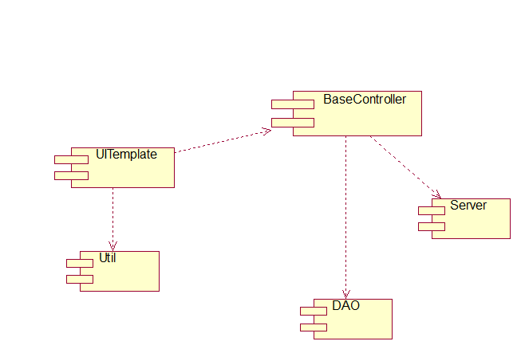
图 29 构件图
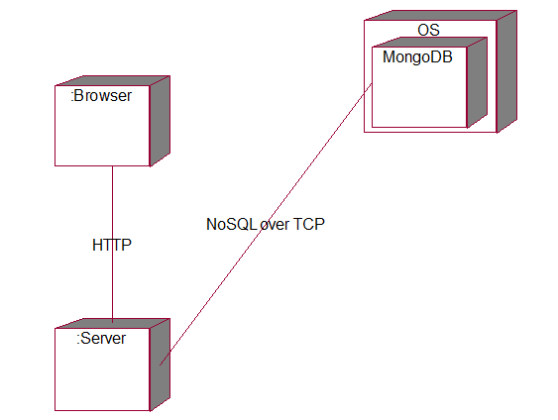
图 3 部署图

